LABORATORIO WORD N°2

₳LEJANDRA AGUIRRE GONZALEZ
SIRLEY YESENIA ₮IGUEROA
MARIA ©AMILA GALLEGO
JUAN €STEBAN LOPEZ
∆NGIE JULIANA VALENCIA BECERRA

FICHA: 506777

VLADIMIR ARENAS CRESPO
INSTRUCTOR

SERVICIO NACIONAL DE APRENDIZAJE
GESTION DE TALENTO HUMANO
PREVEER INFORMACION DEL TALENTO HUMANO
MEDELLIN
2014
TALLER 2.

Nombre | Elemento | Imagen | Descripción
Cajero | Tarjeta | 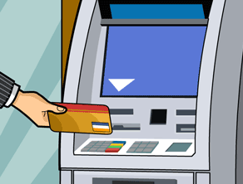 | Herramienta tecnológica que sirve para hacer retiros o transferencias
Sucursal virtual | Usuario | 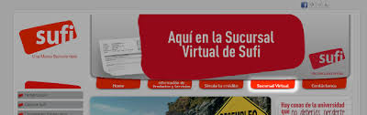 | Plataforma virtual que permite interactuar con los servicios del banco
Datafono | Tarjeta | 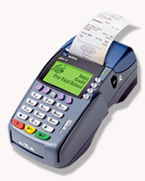 | Herramienta tecnológica que permite hacer pagos electrónicos en línea
Banca móvil | Celular | 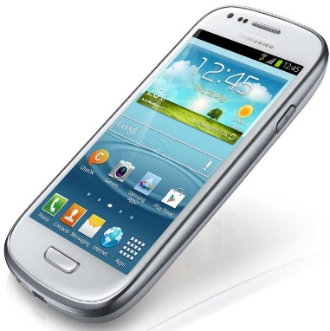 | Plataforma virtual que se puede acceder desde un teléfono móvil
Transacciones | Giros | 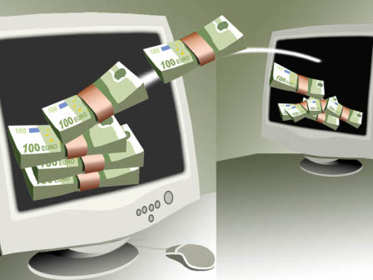 | Herramienta tecnológica que sirve para consignar en una entidad o persona natural
factura net | Plataforma | 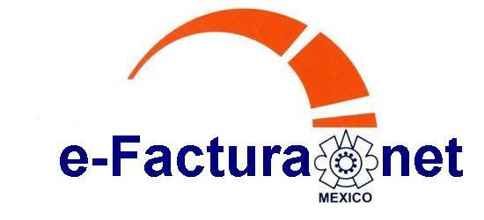 | Plataforma virtual que sirve para descargar los pagos a efectuar
Base de datos | Sistema | 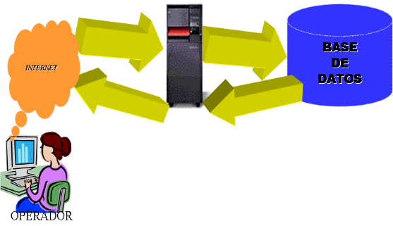 | Herramienta tecnológica que sirve para guardar y orden los datos de los clientes

- LINEA DE TENDENCIA
La función que cumple es determinar cuál es la variación en la gráfica.
El procedimiento es el siguiente:
- Parase en la gráfica.
- darle clic derecho
- seleccionar la opción de línea de tendencia.

FORMATO DE DETIQUETA DE DATOS
La función que cumple es dar un valor exacto a la gráfica. Mostrando la diferencia real entre el diagrama.
- Parase en la gráfica.
- darle clic derecho
- seleccionar la opción de línea de tendencia.
5)laboratorio 2.1.docx

